**T.C**

**GEBZE TEKNİK ÜNİVERSİTESİ**

**FEN BİLİMLERİ ENSTİTÜSÜ**

**BLUETOOTHLU EKG CİHAZI**

**BERKAY ÖZDEMİR**

**FETHİ YILDIRIM**

**LİSANS BİTİRME-II RAPORU**

**ELEKTRONİK MÜHENDİSLİĞİ ANABİLİM DALI**

**GEBZE**

**2019**

**T.C**

**GEBZE TEKNİK ÜNİVERSİTESİ**

**FEN BİLİMLERİ ENSTİTÜSÜ**

**BLUETOOTHLU EKG CİHAZI**

**BERKAY ÖZDEMİR**

**FETHİ YILDIRIM**

**LİSANS BİTİRME-II RAPORU**

**ELEKTRONİK MÜHENDİSLİĞİ ANABİLİM DALI**

DANIŞMANI

DR. ÖĞR. ÜYESİ ÖNDER ŞUVAK

**GEBZE**

**2019**

Bu çalışma ..../..../20... tarihinde aşağıdaki jüri tarafından Elektronik Mühendisliği Bölümü’nde Lisans Bitirme Projesi olarak kabul edilmiştir.

Bitirme Projesi Jürisi

|  |  |  |
| --- | --- | --- |
| Danışman Adı |  |  |
| Üniversite |  |
| Fakülte |  |
|  |  |  |
| Jüri Adı |  |  |
| Üniversite |  |
| Fakülte |  |
|  |  |  |
| Jüri Adı |  |  |
| Üniversite |  |
| Fakülte |  |

# ÖZET

Elektrokardiyogram (EKG) olarak bilinen bu cihaz kalp rahatsızlıklarını teşhis edebilmek için kullanılmaktadır. EKG’de gördüğümüz sinyaller kalbin elektriksel aktivitesi sonucu oluşan, deri yüzeyinden elektrotlarla ölçülebilen biyopotansiyel sinyallerdir. Kalpten alınan sinyaller ile dakikadaki atım sayısını, fizyolojik hareketlerini ve durumunu görsel olarak gösterir. Sinyallerin genlikleri, süreleri ve tekrarlama sıklıkları kalbin fizyolojik durumu hakkında bilgi verir.

EKG cihazı da kalp aktivitesi sonucunda deri yüzeyinde oluşan 1 mV civarındaki elektriksel sinyali algılayıp ekranda gösteren bir aygıttır. Gerçekleştirilen bu çalışmada vücut yüzeyinden elektrotlarla alınan biyopotansiyel sinyallerinin yükseltilmesi ve EKG sinyalinin filtrelenmesi adımları uygulanmıştır. Bu süreçlerin ardından elde ettiğimiz sinyaller akıllı aygıt ekranlarında gösterilmiştir.

# SUMMARY

This device, known as electrocardiogram (ECG), is used to diagnose heart disorders. The signals we see on the ECG are biopotential signals that can be measured by electrodes from the skin surface, which are the result of electrical activity of the heart. It shows the number of pulses per minute, physiological movements and status of the heart visually. The amplitudes, duration and repetition frequency of the signals give information about the physiological status of the heart.

The ECG device is a device that detects and displays the electrical signal on the skin surface around 1 mV. In this study, the steps of increasing the biopotential signals taken from the body surface by electrodes and filtering the ECG signal were applied. The signals we have obtained after these processes are shown in smart devices.

# TEŞEKKÜR

Bu projenin hazırlanmasında emeği geçenlere, projemizin son halini almasında yol gösterici olan Sayın Dr. Öğr. Üyesi Önder Şuvak hocamıza ve bu çalışmayı destekleyen Gebze Teknik Üniversitesi’ne içten teşekkürlerimizi sunarız.

Ayrıca eğitimimiz süresince bize her konuda tam destek veren ailelerimize ve bize hayatlarıyla örnek olan tüm hocalarımıza saygı ve sevgilerimizi sunarız.

# İÇİNDEKİLER

ÖZET i

SUMMARY ii

TEŞEKKÜR iii

İÇİNDEKİLER iv

Simgeler ve KISALTMAlar dizini vi

ŞEKİLLER ve tablolar DİZİNİ viii

1. GİRİŞ 1

1.1 EKG Tarihi ve Gelişimi 2

1.2 EKG SİNYALLERİNİN OLUŞUMU VE ÖZELLİKLERİ 3

1.2.1. Kalp ve Anatomik Yapısı 3

1.2.2 Kalp ve Dolaşım Sistemi 3

1.2.3 Biyopotansiyel 4

1.2.4 Kalbi Elektriksel İletimi ve EKG Sinyalinin Oluşumu 4

1.2.5 EKG Sinyalinin Ölçüm Yöntemleri 6

1.2.6 Derivasyonlar 7

2.EKG CİHAZI TASARIMI 10

2.1 Ölçme Birimi 10

2.1.1 Elektrot 10

2.1.2 Sinyal Ölçüm Kabloları 12

2.1.3 Enstrümantasyon Yükselteci (AD620) 13

2.1.4 Filtreler 14

2.1.5 Devre Şeması 16

2.1.6 Sayısal İşaret İşleme Bölümü 18

2.2 Görüntüleme Birimi 18

2.3 Bluetooth Modülü 19

2.4 Android Uygulaması 20

2.5 Besleme Voltajları 21

SONUÇ 22

KAYNAKLAR 23

ÖZGEÇMİŞ 24

EKLER 25

# Simgeler ve KISALTMAlar dizini

**Simgeler ve Açıklamalar**

**Kısaltmalar**

**EKG :** Elektrokardiyografi

**ECG :** Electrocardiogram

**GLCD :** Grafik LCD

**LCD :** Liquid Crystal Display

**CMRR :** Common Mode Rejection Ratio (Ortak mod bastırma oranı)

**ADC :** Analog-to-Digital Converter (Analog Dijital Çevirici)

**Opamp :** Operational Amplifier

**PCB :** Printed Circuit Board

**SA :** Sinoatriyal düğüm

**AV :** Atriyoventriküler düğüm

**QRS :** EKG sinyalinde bulunan q r s dalgalarını tanımlayan aralık

**PQ :** EKG sinyalinde p dalgası ve q dalgası aralığı

**ST :** EKG sinyalinde s dalgası ve t dalgası aralığı

**PR :** EKG sinyalinde p dalgası ve r dalgası aralığı

**aVR :** Sağ kol güçlendirilmiş voltaj

**aVL :** Sol kol güçlendirilmiş voltaj

**aVF :** Sol bacak güçlendirilmiş voltaj

**BPM :** Beats Per Minute

**mV :** Mili Volt

**dB :** Desibel

**mmHg :** Milimetre Civa

**Hz :** Hertz

**ms :** Milisaniye

**μV :** Mikro Volt

**μΩ :** Mikro Ohm

**kΩ :** Kilo Ohm

**nV :** Nano Volt

**MΩ :** Mega Ohm

**a :** Augmented (Güçlendirilmiş)

**Ag :** Gümüş

**AgCl :** Gümüş Klorür

# ŞEKİLLER ve tablolar DİZİNİ

Şekil 1. 1: Kalbin yapısı. 3

Şekil 1. 2:Kalbin elektriksel uyarım ve iletim sistemi. 5

Şekil 1. 3:EKG sinyali. 6

Şekil 1. 4:Kardiyak düzlemler. 6

Şekil 1. 5:Einthoven üçgeni. 7

Şekil 1. 6:Bipolar derivasyon bağlantı çeşitleri. 8

Şekil 2. 1: Elektrot-Elektrolit arasındaki ilişki. 10

Şekil 2. 2: Elektrot devresi. 12

Şekil 2. 3: EKG kabloları. 12

Tablo 1: AD620AN özellikleri. 13

Şekil 2.4: AD620AN ve EKG kablo bağlantıları. 14

Şekil 2.5: Alçak geçiren filtre devresi. 15

Şekil 2.6: Yüksek geçiren filtre devresi. 15

Şekil 2.7: Bant durduran filtre devresi. 16

Şekil 2.8: Devre şeması. 16

Şekil 2.9: Devrenin ARES şeması. - Şekil 2.10: Devrenin Gerber şeması. 17

Şekil 2.11: Devrenin 3D görüntüsü. 18

Şekil 2.12: Arduino ile GLCD arasındaki devre bağlantıları. 19

Şekil 2.13: HC05 ve Arduino UNO arasındaki bağlantılar 20

Şekil 2.14: Uygulama kullanıcı paneli 20

# 1. GİRİŞ

Günümüzde obez yaşam ve diğer nedenlerden dolayı birçok kalp rahatsızlıkları ortaya çıkmıştır. Bu kalp rahatsızlıklardan dolayı insanlar umutsuzca hayatlarını kaybetmektedir. Bu rahatsızlıklardan oluşan ölümlerin önüne geçmek için EKG olarak bilinen Elektro kardiyograf cihazı tasarlanmıştır. Bu cihaz ile kalpte oluşan elektriksel aktiviteler çok rahat gözlemlenir. Bu cihaz ile gözlemlenen elektriksel aktiviteler sayesinde kalbin fonksiyonlarında oluşan rahatsızlıklar önceden tespit edilip gerekli tedbirler alınabilir. EKG cihazı ile kalbin akış hızını, basıncını ve miktarını rahat ve kolay bir şekilde ölçülebilmektedir. EKG cihazı poliklinik, sağlık ocağı, acil servis, ambulans ve hastaneler gibi kurumların yoğun bakım ünitelerinde ve ameliyathanelerinde kalbin izlenimi ve rahatsızlığın belirlenmesi için kullanılmaktadır. EKG cihazı aynı zamanda elektronik darbe düzenleyici (pacemaker), elektriksel darbe üreteci (defibratör), kalp akciğer makinaları gibi kalbin çalışmasına veya fonksiyonlarına yardım eden cihazların fonksiyonlarını yerine getirmesi için ön algılama birimini oluşturmaktadır. EKG cihazı kalp ameliyatlarının güvenli bir şekilde yapılmasına yardımcı olmaktadır. EKG sinyalleri incelendiği zaman dolaşım sisteminde oluşan herhangi bir düzensizliğin teşhis edilmesi kolaylaşacaktır. Bu sinyalleri izlemek için elektrokardiyografi cihazları geliştirilmiştir. Bu cihazlar kalp tarafından üretilen biyopotansiyel sinyalleri, insan vücuduna zarar vermeyen metotlar ile deri yüzeyinden algılayarak kalbin fizyolojik durumunu görebilir ve inceleyebilir. Taşınabilir elektrokardiyografi cihazı olarak da bilinen bu projede vücuda yerleştirilen elektrotlar yardımı ile kalbin üretmiş olduğu elektriksel sinyallerin algılanıp, yükseltilip, filtreleme yapıldıktan sonra ARDUINO ile LCD ekranda sürekli olarak gösterilmesi planlanmıştır. Elektrokardiyografi, kalp kasında ve sinirsel iletim sisteminde oluşan elektriksel aktiviteleri kaydeder. Kayıt ile elde edilen grafiğe elektrokardiyogram (EKG) ve bu işlem için kullanılan alete de elektrokardiyograf denir. Kalbin elektriksel aktivitesi sırasında oluşan potansiyel değişiklikler, kalp çevresindeki olan dokular ve kan yardımı ile tüm vücuda aynı anda yayılır. Oluşan bu sinyalleri algılamak için vücudun çeşitli yerlerine elektrotlar koyulur. Bu sensörlerden elde edilen elektriksel sinyaller yükseltilir, filtrelenir ve kaydedilir. EKG sinyali birçok kalp probleminin erken teşhisinde kullanılmaktadır. Örneğin, hızlı kalp atışı (taşikardiya), yavaş kalp atışı (bradikardiya), kapakçık sızdırması (murmur), arterio megali, arteroskleroz gibi kalp problemlerin teşhisinde EKG cihazları kullanılmaktadır. İlk elektrokardiyografi cihazını 1900 yıllarında Willem Einthoven bir galvanometreden yapmıştır. Yapılmış olan bu cihaz 270 kiloydu. Günümüze kadar yapılmış olan inovasyon ve ar-geler sonucu Elektrokardiyografi cihazı elle taşınabilen kompakt hale getirilmiştir.

## 1.1 EKG Tarihi ve Gelişimi

Rene Decartes’ın, 1662’de insan hareketlerini lifler, kanallar ve hayvan ruhlarının karmaşık mekanik etkileşimleri şeklinde tanımlamış ve hayvan ruhlarının kas hacmini arttırdığını (kasılan kasın şişmesi) öne sürmesiyle başlamıştır [2].

1729’da İngiliz bilim adamı Stephen Gray, statik elektrik yükünü pirinç kablo kullanarak 150 metreden daha uzağa iletebilmiştir. Bu olay her ne kadar EKG ile birinci derecen alakalı olmasa da kalpten sinyalin alınıp işlenebilmesi için o sinyalin belli bir yol alması gerekmektedir. Bu yüzden sinyal iletimi de EKG gelişimi için önemlidir [2].

İlk elektrokardiyografi cihazı ise 1895’te Hollandalı fizyolojist Willem Einthoven, gelişmiş bir elektrometre kullanarak gerçekleştirmiştir. Geliştirilen bu ilk cihaz 270 kg ağırlığındaydı. Einthoven bu cihaz ile “P, Q, R, S, T” olarak adlandırdığı beş eğri seçmiştir. Bu harflerin seçilmesin nedeni, matematikte alfabenin ikinci yarısından itibaren harf kullanma alışkanlığından gelmektedir. Einthoven’ın “tel galvanometre” adını verdiği makinede iki ayrı kutup parçası olan güçlü bir elektromıknatıs vardı. Bu iki kutup parçası arasında sabitlenmiş, ayarlanabilir mekanik gerilimli, gümüş kaplı bir kuartz tel bulunmaktaydı. Kutup parçalarının ortasında, telin pozisyonunu görmek için gözetleme delikleri bulunmaktaydı. Yansıtan ve büyüten mercekler ile yapılan yansıtma sistemiyle, tel üzerinden geçebilecek A akım, ekran üzerinde telin gölgesini 1 mm hareket ettirmekteydi ve makinenin yapısındaki güçlü elektromıknatıslar için su soğutmasına ihtiyaç vardı. Kullanılması için beş kişi gerekiyordu. Einthoven, elde ettiği elektrokardiyogramları telefon kabloları kullanarak hastaneden 1,5 km uzaklıktaki laboratuvarına gönderdi. 1912’de I, II ve III standart bağlantılarından oluşan, daha sonra “Einthoven Üçgeni” diye adlandırılacak olan bir eşkenar üçgen tanımladı. Aynı sene Hoffman, insandaki ventriküler fibrilasyonun, yani ventrikül kasının düzensiz depolarize olması sonucu koordine kasılamama halinin, ilk EKG kaydını yayınladı [2].

## 1.2 EKG SİNYALLERİNİN OLUŞUMU VE ÖZELLİKLERİ

### 1.2.1. Kalp ve Anatomik Yapısı

Vücudumuzda kalp, göğüsün sol tarafında yer almaktadır. Kalbin, ön tarafında göğüs kemiği, arka tarafında omurga ve yan taraflarında da akciğer ve kaburgalar vardır. Kalp etrafında etrafındaki organlara zarar vermeden kasılıp gevşemektedir. Kalbin diğer organlara minimum sürtünme olması için vücut içimizde mukus sıvısı bulunmaktadır.

Kalp, vücudun ihtiyacı olan kanı gönderen iki bölümden oluşmaktadır. Bunlar ilki oksijence zengin olan kanı vücuda gönderen Atrium (atar damar) ikincisi ise vücuttan toplanarak kalbe gelen Ventrikül (toplar damar) oluşmaktadır.

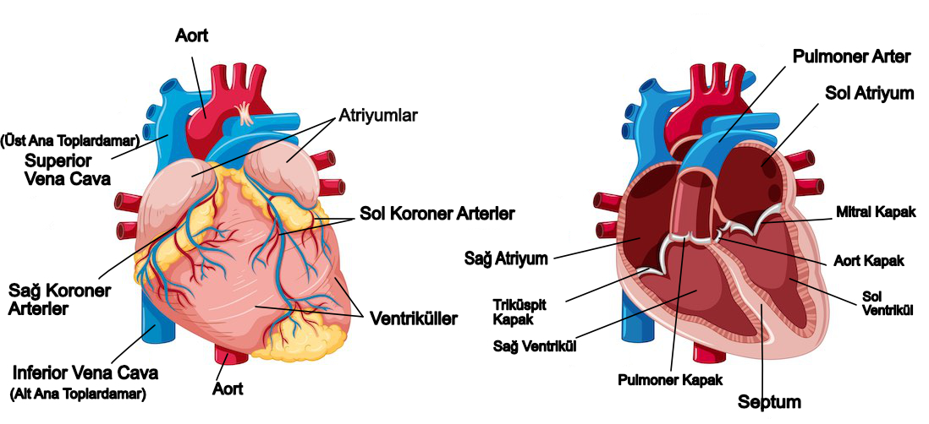

Şekil 1. 1: Kalbin yapısı.

### 1.2.2 Kalp ve Dolaşım Sistemi

Kalbin sistemik dolaşımında, arterlerle venler arasında basınç farkı vardır. Kalbin sol tarafı bir basınç pompası gibi düşünülebilir. Kalbin sol tarafı daha geniş ve kuvvetli bir kas kütlesine sahip olduğundan dolayı vücudun tamamına kanı yüksek bir basınç ile en uzak nokta olan ayak parmaklarına kadar pompalayabilmektedir. Pulmaner dolaşımda ise arterlerle venler arasındaki basınç farkı azdır. Kalbin sağ tarafı, bu sebepten dolayı bir hacim pompası olarak düşünülebilir. Her iki tarafında kan pompalama hacmi neredeyse eşittir.

Kan basıncının ölçü birimi olarak mmHg kullanılır. Sağlıklı bir insanda, koldaki atardamardan ölçülen tansiyonun sistolik kan basınç 95 ile 130 mmHg arasında gözlenmektedir. İdeal sistolik kan basıncı 120 mmHg olmalıdır. Sağlıklı bir insandan okunan diyastolik kan basıncı 60 ila 90 mmHg aralığında gözlenmektedir. İdeal diyastolik kan basıncı ise 80 mmHg olmalıdır.

### 1.2.3 Biyopotansiyel

Sodyum, Potasyum ve Klorit gibi iyonların insan vücudunda farklı yoğunluklar da bulunmaları bazı hücrelerde iyonik potansiyellerin oluşmasına neden olur. Hücre duvarı seçici geçirgen bir yapıya sahiptir. Bu özelliğiyle birlikte bazı iyonları geçmesine izin verirken bazı iyonların geçişini engeller. Bu durumu etkileyen faktörler iyonların elektriksel yükleri ve fiziksel büyüklükleri gibi bazı kendilerine has özellikleridir. Hücre duvarı kalbin kan ile dolma süresinden potasyum ve klorit iyonlarını geçirirken sodyum iyonlarını daha az geçirmektedir. Bu durumda sodyum iyonlarının hücre dışındaki yoğunluğu hücre içindeki yoğunluğundan daha fazla olacaktır. İki birim sodyum hücre içine alınırken beş birim sodyum hücre dışına atılır. Bu durumda hücre içi ve hücre dışı arasındaki iyon yoğunluk farkları elektriksel bir potansiyel oluşturur. Kalbin dolması sırasında potansiyel fark 70 mV gibi bir değere ulaşır. Hücre elektriksel olarak uyarıldığında hücre duvarının geçirgenlik özellikleri değişir. Bu değişimin sonucunda sodyum iyonlarını geçirgen hale gelir. Sodyum iyonları hücre içine girerken, potasyum iyonları hücre dışına çıkar. Bu süreç hücre içinin hücre dışına göre 20-40 mV arasında pozitif bir değere ulaşmasıyla sonuçlanır. Kanın kalbe dolma potansiyeline sahip hücre polarize olmuş durumdadır. Buna karşın 20-40 mV arası pozitif bir gerilime sahip hücre depolarize olmuştur. Depolarizasyondan sonra yaşanan süreçte hücre potansiyeli tekrar kalbin dolma potansiyeline düşer. Bu sürece repolarizasyon denir. Repolarizasyondaki hücre yeni bir depolarizasyonu önlemeye çalışır. Yeni bir depolarizasyon için repolarizasyonun tam anlamıyla sona ermesi gerekir. Bir depolarizeli hücre çevresindeki hücrelerinde depolarizasyona girmesinde tetikleyici rol alır. Böylece çevre hücrelerde de potansiyel üretimine neden olur [3].

### 1.2.4 Kalbi Elektriksel İletimi ve EKG Sinyalinin Oluşumu

Kalbin iletim sistemi, uyarı oluşumu ve iletimi ile miyokardiyal kontraksiyonu sağlayan özelleşmiş kardiyak hücrelerden oluşur. Normal kardiyak elektriksel uyarı sağ atriyumun süperior ve posteriyoruna yerleşmiş sinoatriyal düğüm (SA) ile başlar. Burada oluşan uyarı sağ atriyum boyunca yayılarak sol atriyum ve interventriküler septumun tepesinde yerleşmiş atriyoventriküler noda (AV düğümü) ulaşır. AV düğümde yavaşlayan uyarı AV düğüm ile bağlantılı His demeti ve bunun dalları olan ventrikül fasikülleri ve son olarak purkinje liflerinde hızlanır. Purkinje liflerinin dalları ise ventrikül miyokard hücreleri ile bağlantılıdırlar. Miyokard hücrelerine ulaşan elektriksel uyarı kontraksiyonu başlatır. Klinikte kalbin iletim sisteminin anatomi ve temel elektrofizyolojisini ve bunların elektrokardiyografi ve klinik elektrofizyoloji ile olan ilişkisinin bilinmesi, iletim sistemi hastalıklarının patofizyolojisini anlamada, tanı ve tedavisini yönlendirmede büyük önem taşımaktadır.

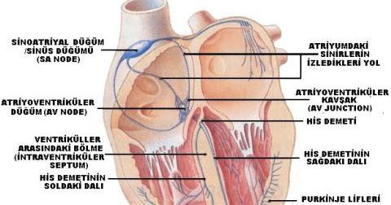

Şekil 1. 2:Kalbin elektriksel uyarım ve iletim sistemi.

EKG sinyali insan vücudu üzerinde algılanabilen ve kalbin elektriksel aktivitesinin sonucu olarak ortaya çıkan belli tipteki biyolojik işaretlerdir. Elektrokardiyogram kalple ilgili çeşitli hastalıkların klinik teşhisi için kullanılır. Aynı zamanda diğer ölçümler için de referans teşkil eder. Bir EKG sinyalinde P, Q, R, S, T ve U harfleri dalgaları tanımlayan harflerdir. Kalp kasının kulakçık ve karıncık ile ilgili elektriksel titreşimlerini ifade etmektedir.

P dalgası olarak isimlendirilen kısım, atriyumların kasılması sonucu oluşur. Genliği, atriyum kaslarının fonksiyonel aktivitesini belirtir. PQ aralığı his demeti iletim zamanını gösterir. QRS (QRS kompleksi) ventriküllerin depolarize olmasına karşılıktır. Ventrikül kasların fonksiyonel aktivitesini gösterir. His demeti ve kollarındaki iletim bozuklukları da QRS’te değişikliklere neden olur. Ventriküllerin kasılması ile R dalgasının yukarı çıkışı aynı anda olur. ST aralığında, ventrikül kas hücreleri yavaş, T süresince ise hızlı repolarize olur. Dakikada kalp vurum hızı 75 olan sağlıklı bir kimsede P, PR, ve QRS süreleri sırasıyla 0.1,0.13 ve 0.08 ms kadardır [1].

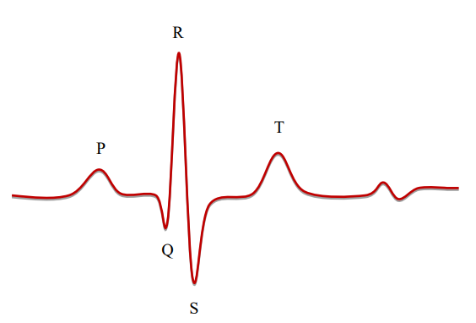

Şekil 1. 3:EKG sinyali.

### 1.2.5 EKG Sinyalinin Ölçüm Yöntemleri

Elektrokardiyogram ölçümleri iki çeşittir. Bunlar invaziv ve noninvaziv ölçümdür. Kalbin elektriksel aktivitesinin direkt ölçümü, ancak bir ameliyatla mümkün olabilir. EKG, ölçümleri göğüs üzerine farklı noktalara yerleştirilen elektrotlar arasında yapılan potansiyel farkın ölçülmesi ile gerçekleşir. Şekil 1.4'te, Kardiyak vektörünün izdüşüm eksenleri "Frontal, Transverse ve Sagittal" gösterilmiştir [8].

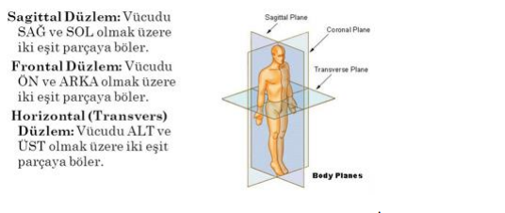

Şekil 1. 4:Kardiyak düzlemler.

### 1.2.6 Derivasyonlar

EKG’nin ölçüm alabilmesi için, beden yüzeyinin değişik bölgelerine elektrotlar yerleştirilir ve bu elektrotlar kablolar aracılığı ile elektrokardiyografa bağlanır. Bu şekilde oluşturulan elektriksel devrelere derivasyon denir.

EKG cihazları genellikle 5 noktadan ölçüm yapar. Bunlar; 2 kol, 2 ayak ve 1 göğüstür. İstenen bölgenin potansiyel fark alınması için elektrotlar arasında ikişerli faz farkı yapılır. Bipolar, pozitif ve bir negatif elektrotun kullanılmasıyla elde edilen derivasyondur. Monopolar, tek bir pozitif elektrot ile elde edilen derivasyondur.

#### 1.2.6.1 Einthoven Üçgeni

EKG ölçüm tekniğinde frontal düzlemdeki kardiyak vektörü iz düşümünün belirlenmesi ise birbiriyle 60 derecelik açılar yapan üç eksen üzerindeki iz düşümlerinin ölçülmesiyle yapılmaktadır. Bu eksenlerin belirlediği üçgen Einthoven Üçgeni adını alır.

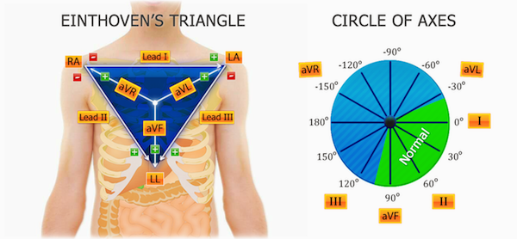

Şekil 1. 5:Einthoven üçgeni.

#### 1.2.6.2 Bipolar Derivasyon

Hasta vücudunun farklı iki bölgesine yerleştirilen artı (+) ve eksi (-) elektrotlar ile alınan sinyaller işlenerek EKG elde edilir. Üç çeşittirler.

**Bağlantı I:** Hastanın sol koluna bağlanmış olan elektrottan gelen sinyal opamp’ın artı (+) girişine bağlanır, sağ koldaki elektrottan gelen sinyal opamp’ın eksi (-) girişine ve sağ bacaktaki elektrottan gelen sinyal ise opamp’ın çıkışına bağlanarak QRS sinyali gözlemlenir.

**Bağlantı II:** Hastanın sol bacağındaki elektrottan gelen sinyal opamp’ın artı (+) girişine sağ koldaki elektrottan gelen sinyal opamp’ın eksi (-) girişine ve sol koldaki elektrottan gelen sinyal ise opamp’ın çıkışına bağlanarak QRS sinyali gözlemlenir.

**Bağlantı III:** Hastanın sol bacağındaki elektrottan gelen sinyal opamp’ın artı (+) girişine sol koldaki elektrottan gelen sinyal opamp’ın eksi (-) girişine ve sağ koldaki elektrottan gelen sinyal ise opamp’ın çıkışına bağlanarak QRS sinyali gözlemlenir.

Bipolar derivasyondaki I, II ve III, bağlantılarımız aVR, aVL ve aVF derivasyonları olarak bilinmektedir. aVL, aVR ve aVF bağlantıları ile 2 kol arasındaki potansiyel fark alınarak bacaktaki geri besleme sürücüsü ile ters sinyal elde edilir.

Bu üç derivasyonda elektriksel voltaj düşük olduğu ve özel olarak güçlendirildiği için a harfi (augmented = güçlendirilmiş anlamında) kullanılmaktadır. I, II ve III, aVR, aVL ve aVF derivasyonları olarak adlandırılır. Burada aVR, aVL ve aVF her bir organ (kollar veya sol bacak) ile toprak arasındaki gerilimi göstermektedir.

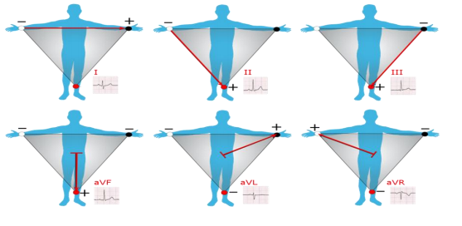

Şekil 1. 6:Bipolar derivasyon bağlantı çeşitleri.

#### 1.2.6.3 Unipolar Derivasyon

Vücudun farklı üç bölgesinden alınan işaretler işlenerek elektrokardiyogram elde edilir. İki noktadaki elektrotlardan alınan işaretler toplanır ve yükseltecin negatif girişine bağlanır. Seçilen üçüncü noktadaki elektrottan alınan işaret ise yükseltecin negatif girişine bağlanır.

aVR bağlantısında sağ kola bağlanan elektrottan alınan işaret yükseltecin pozitif girişine verilir. Sol kol ve sol bacağa bağlanan elektrotlardan alınan işaretler toplanır ve yükseltecin negatif girişine verilir.

aVL bağlantısında sol kola bağlanan elektrottan alınan işaret yükseltecin pozitif girişine verilir. Sağ kol ve sol bacağa bağlanan elektrotlarda alınan işaretler toplanır ve yükseltecin negaitf girişine verilir.

aVF bağlantısında sol bacağa bağlanan elektrottan alınan işaret yükseltecin pozitif girişine verilir. Sağ ve sol kollara bağlanan elektrotlardan alınan işaretler toplanır ve yükseltecin negatif girişine verilir.

Bu üç unipolar bağlantı şeklinde sağ bacaktaki elektrot referans alınarak yükseltecin çıkışına bağlanır.

Bu projede de unipolar derivasyonu kullanılmıştır.

# 2.EKG CİHAZI TASARIMI

## 2.1 Ölçme Birimi

Hasta üzerinden ölçüm yapacak olan bu birim elektrotlar, sinyal kabloları, enstrümantasyon yükselteci, filtreler ve sayısal işaret işleme bölümlerinden oluşmaktadır.

### 2.1.1 Elektrot

Küçük genlikli biyopotansiyel işaretin alınması ve ölçüm cihazına iletilebilmesi için canlı ile cihaz arasında biyopotansiyel elektrotlar kullanılır. Bu elektrotlar canlıdan ölçüm cihazına doğru bir akım yolu oluşturur. Canlı vücudunda iyonik yüklerle oluşan akım elektrotlarda elektron akımına dönüştürülür. Bu dönüştürme işlemi iyon yoğunluğu fazla olan jel ile gerçekleştirilir. İnsanın deri yapısı elektrolitik özellik gösterir. Bundan dolayı elektrolitik bir çözelti gibi düşünülebilir [4]. Sonuç olarak elektrot ve insan vücudu arasındaki ilişkiyi şekil 2.1’deki gibi elektrot ile elektrolit arasındaki ilişkiye benzetebiliriz.

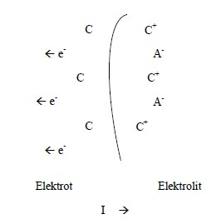

Şekil 2. 1: Elektrot-Elektrolit arasındaki ilişki.

Bu yapıda elektrolite doğru akım akar. Elektron akışı akımın aktığı yönün tersinde olacağına göre elektrolitten elektrota doğru elektron akar. Pozitif yüklü kalsiyum iyonları elektrottan elektrolite doğru hareket ederken, negatif yüklü iyonlar elektrolitten elektrota doğru hareket eder. Sonuç olarak yüzeyde kimyasal bir tepkime gerçekleşmektedir ve bu kimyasal olay denklem (2.1) ve denklem (2.2) ile ifade edilir.

C ↔ Cn+ + ne- (2.1)

Am- ↔ me- (2.2)

Bir metali içinde kendi iyonlarının bulunduğu bir çözeltiye daldırdığımızda bu tepkimeyi ve half-cell potansiyeli olarak adlandırılan ve elektrotların çeşitlerini oluşturan kavramı anlayabiliriz. Metal çözeltiye daldırıldığında (2.1) denklemindeki ifadeye göre metalden çözeltiye katyon geçişi olur. Çözelti içine katyonlar eklenirken elektronlar metal içinde kalır ve metal ile çözelti arasındaki ara bölgede katyon ve anyon yoğunlukları değişmiş olur. Bu değişmeye bağlı olarak çözeltinin metale yakın ve uzak bölgeleri arasında bir potansiyel farkı oluşur. Bu potansiyel fark half-cell potansiyeli olarak adlandırılır. Metallerin cinsine göre bu half-cell potansiyeli farklı değerler alır.

Elektrotlar hastanın durumuna göre, hastanın elektrot içindeki maddelere karşı olan hassasiyetine göre veya yaş aralığına göre değişkenlik gösterir. Her yaş grubuna özgü elektrotlar bulunmaktadır. Bunun yanında farklı uygulamalar için de farklı elektrot çeşitleri bulunmaktadır.

Bu projede tek kullanımlık elektrotlar kullanılmıştır. Bu tip elektrotlarda Ag – AgCl alaşımı kullanılır. Elektrotun tabanında jel emdirilmiş süngeri vardır ve adından da anlaşıldığı gibi bir kere kullanılıp atılırlar.

#### 2.1.1.1 Elektrot Devresi

EKG elektrotunun elektriksel eşdeğer modeli şekil 2.2’de gösterildiği gibidir. Bu benzetmede, Cd elektrot ile elektrolit arasındaki yük birikimine neden olduğu kapasiteyi, Rd ise bu kapasite etkisinin kaçak direncidir. Devredeki batarya, elektrotun yarı hücre potansiyeline karşılık gelen doğru akım gerilim kaynağıdır. R1 direnci elektrolitin direncini göstermektedir. Ag-AgCl tip elektrotlardan bahsediyorsak Cd kapasitesi oldukça küçük alınması gerekir.

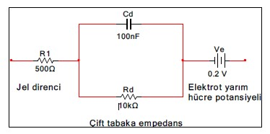

Şekil 2. 2: Elektrot devresi.

### 2.1.2 Sinyal Ölçüm Kabloları

EKG sinyalleri ölçülürken vücuttan birçok sinyal de EKG sinyaline karışmaktadır. Bunun sonucu olarak oldukça yüksek gürültü görülmektedir. Vücuttan kaynaklı gürültülerin yanında ölçümün yapıldığı ortamdan sinyale elektrotlar vasıtası ile gürültü karışabilir. Hastane ortamında yapılan ölçümlerin izole ortamlarda ve yatar pozisyonda derin nefes alıp verilerek yapılmasının nedeni gürültülerin en aza indirgenerek ölçümün kalitesini arttırmaktır. Bu nedenle EKG ile elektrotlar arasında korumalı kablolar kullanılmaktadır. Projemizde de hasta başı EKG cihazlarında kullanılan kablolar kullanılmıştır. Şekil 2.3 de kullanılan kablo gösterilmiştir.

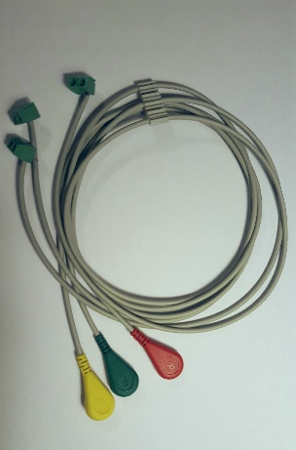

Şekil 2. 3: EKG kabloları.

### 2.1.3 Enstrümantasyon Yükselteci (AD620)

İnsan vücudundan elde edilen EKG sinyalinin genliği çok düşüktür. Yaklaşık olarak 100-500 uV seviyelerindedir. Vücuttan alınan elektriksel sinyallerin genlikleri çok düşük olduğundan ölçüm doğrulukları çok azdır ve bu nedenden dolayı bu sinyallerin yükseltilmesi gerekir.

EKG cihazında bu yükseltme işlemini oldukça hassas olan enstrümantasyon yükselteçleri yapar. Enstrümantasyon yükselteci esasında fark yükselteci gibi çalışmaktadır. Fark yükselteci eviren ve evirmeyen girişlerdeki işaretlerin farkını alarak yükseltmektedir, ancak bu işlem yapılırken kullanılan yükseltecin ortak mod reddetme oranının (CMMR) yüksek olması istenir. Ortak mod reddetme oranı girişteki sinyallerin ortak olan bileşenlerini bastırma oranına denir. Ayrıca bu yükselteçlerin CMRR (Ortak Mod Bastırma Oranı)'leri de oldukça yüksektir. Piyasada bulunan yükselteçlerden CMRR oranları 100-120 dB arasında olanlar iyi, 80-90 dB arasında olanlar ise çok iyi olarak bilinir.

Enstrümantasyon yükselteci olarak bu projede AD620AN entegresi kullanılmıştır. Bu entegrenin seçilmesinde gürültü değerinin düşük olması, CMRR oranı ve maliyetinin uygun olması etkili olmuştur. AD620AN’nin kataloğunda bulunan belli özellikleri Tablo 1’de verilmektedir.

Tablo 1: AD620AN özellikleri.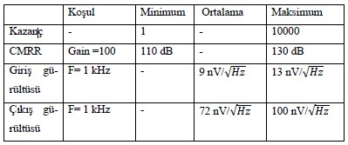

Entegrenin kataloğunda belirtilen kazanç formülü (2.3) ile istenilen kazanç için Rg direnç değeri seçimi yapılır.

Kazanç = (2.3)

AD620AN’in uygulama şeması şekil 2.4’de gösterilmiştir. AD620AN’nin eviren ve evirmeyen girişlerinden hastanın sağ ve sol kollarına, sağ bacak bağlantısı da direkt olarak toprağa bağlanmaktadır. Entegreye yapılan bağlantılar sağ ve sol kol yerine göğüs bölgesinde kalbin sağ ve soluna yerleştirilebilir. Bu sayede elde edilen sinyalin daha net olması sağlanabilir.

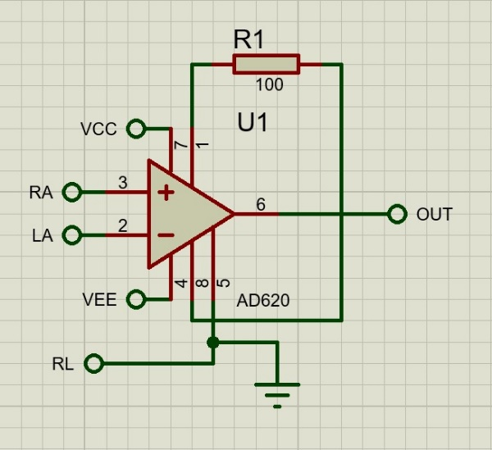

Şekil 2.4: AD620AN ve EKG kablo bağlantıları.

Enstrümantasyon yükselteçleri elektrotlardan alınan sinyalleri güçlendirir fakat burada dikkat edilmesi gereken bir nokta vardır. Enstrümantasyon yükselteçleri EKG sinyalini güçlendirmesinin yanı sıra diğer gürültülü sinyalleri de güçlendirir. Bu nedenle sadece enstrümantasyon yükselteci EKG devresinde çok bir anlam ifade etmemektedir. Bu op-amplı yapının hemen ardından filtre devreleri kullanılmalıdır.

### 2.1.4 Filtreler

Enstrümantasyon yükselteci EKG sinyalini güçlendirmenin yanı sıra diğer gürültülü sinyalleri de güçlendirir. EKG sinyaline karışan diğer gürültülü sinyalleri temizlemek için yükselteç devresinden hemen sonra birkaç filtre devresine ihtiyaç duyarız.

#### 2.1.4.1 Alçak Geçiren Filtre Tasarımı

Bu filtre devresinde yükseltilen sinyalin belirli bir frekans değerinden üstündeki frekansları bastırması amaçlanmaktadır. EKG sinyali 0.05 – 150.00 Hz aralığında frekans değeri almaktadır. Biz bu projede LM358 op-ampını kullandık ve aralığın üst değerini 108.271 Hz olarak belirledik. Yani filtremiz 108.275 Hz ve altı frekans değerindeki sinyalleri geçirmeye olanak sağlayacaktır. Bu değerin üstündeki frekanslar bastırılacaktır. Şekil 2.5’de belirlenmiş olan frekans değeri için gereken direnç ve kapasitör değerleriyle alçak geçiren filtre devresi görülmektedir.

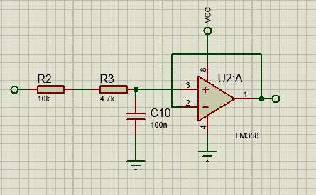

Şekil 2.5: Alçak geçiren filtre devresi.

#### 2.1.4.2 Yüksek Geçiren Filtre Tasarımı

Bu filtre devresinde EKG sinyali için belirlenen frekans değerinin üstündeki sinyallerin geçirilmesi planlanmıştır. Projemizde yüksek geçiren filtre 0.174 Hz olarak belirlenmiştir. Şekil 2.6’de belirlenmiş olan frekans değeri için gereken direnç ve kapasitör değerleriyle yüksek geçiren filtre devresi görülmektedir.

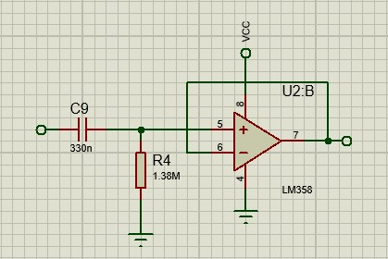

Şekil 2.6: Yüksek geçiren filtre devresi.

#### 2.1.4.3 Bant Durduran Filtre Tasarımı

Bu filtre tasarımı şebekeden kaynaklı olan ve 50 Hz de gözüken şebeke gürültüsü için oluşturulmuştur. Devremiz iki adet dokuz volt pil ile beslenmesine rağmen 50 Hz deki bu gürültü EKG sinyali etkilemektedir. Bant durduran filtre ile 50 Hz deki gürültülü sinyali yok etmek istenmiştir. Şekil 2.7’de bant durduran filtre devresi görülmektedir.

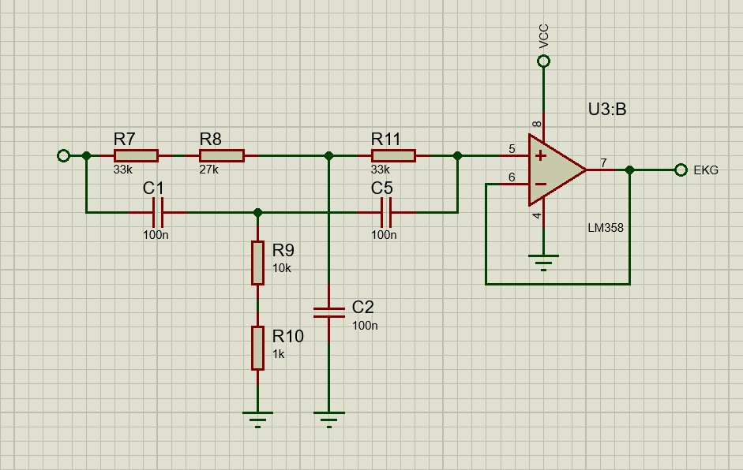

Şekil 2.7: Bant durduran filtre devresi.

### 2.1.5 Devre Şeması

#### 2.1.5.1 Devre ISIS Şeması

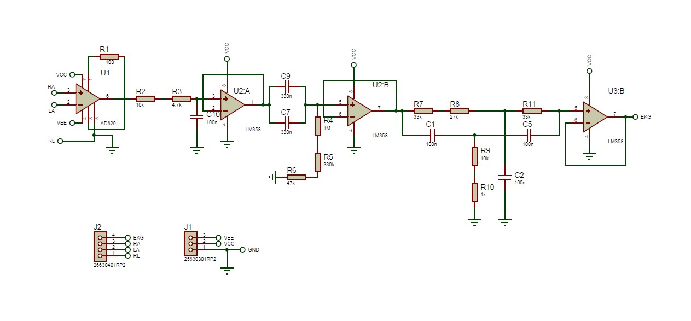

Şekil 2.8: Devre şeması.

Devre şeması Proteus programında şematize edilmiştir. Bu programın seçilmesindeki neden kolay bir şekilde devre tasarlayabilmemiz ve bu devrenin PCB baskı devre tasarımına programın ARES uzantısıyla çok rahat bir şekilde geçebilmemizdir. Şekil 2.8’de projenin devre şeması gösterilmektedir.

#### 2.1.5.2 Devrenin ARES ve Gerber Şeması

#### 

Şekil 2.9: Devrenin ARES şeması. Şekil 2.10: Devrenin Gerber şeması.

Devrenin tasarlanma aşamasından sonra devre ARES’de tekrar çizilerek baskı devre haline getirilmesi sağlandı. Şekil 2.9’da ARES formatındaki görüntüsü görülmektedir. Burada devrenin baskı devre olarak somutlaştırılmadan önce bütün parçaları ve parçalar arasındaki yolları oluşturulmaktadır. Tasarım tamamlandıktan sonra devrenin baskı makinelerinde basılabilmesi için Gerber formatına dönüştürülmesi gerekmektedir. Şekil 2.10’da Gerber dosya formatındaki devre görülmektedir.

#### 2.1.5.3 Devrenin ARES Üzerinden 3D Görüntüsü

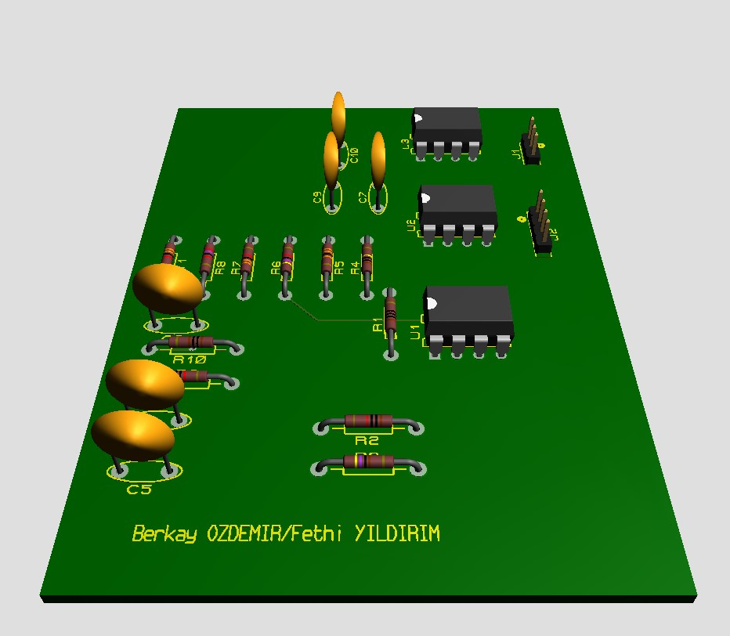

Şekil 2.11: Devrenin 3D görüntüsü.

Proteus programının sağladığı bir diğer avantaj ise devremizi baskı devre haline getirmeden önce üç boyutlu olarak görebilmemizi sağlamasıdır. Şekil 2.11’de devrenin 3D görüntüsü görülmektedir.

### 2.1.6 Sayısal İşaret İşleme Bölümü

EKG sinyali analog olarak insan vücudundan okunduktan sonra bu sinyali grafik LCD biriminde görüntülemek için bir ADC’ye ihtiyacımız var. Sinyalin analogdan dijitale çevrilme kısmında Arduino UNO kartı ve kartın kodlanmasında da Arduino IDE programı kullanıldı.

## 2.2 Görüntüleme Birimi

EKG sinyali analog olarak ölçülüp dijitale çevrildikten sonra görüntülenebilmeye hazır hale gelmektedir. Projede görüntüleme birimi olarak WG12864b grafik LCD kullanıldı. Grafik LCD’nin yani GLCD’nin özelliği gerçek zamanlı okunan sinyali grafik şeklinde gösterilmesine olanak sağlamasıdır. GLCD üzerinde EKG sinyalinin yanı sıra BPM de gözükmektedir. Şekil 2.12 de Arduino ile GLCD arasındaki bağlantılar görülmektedir.

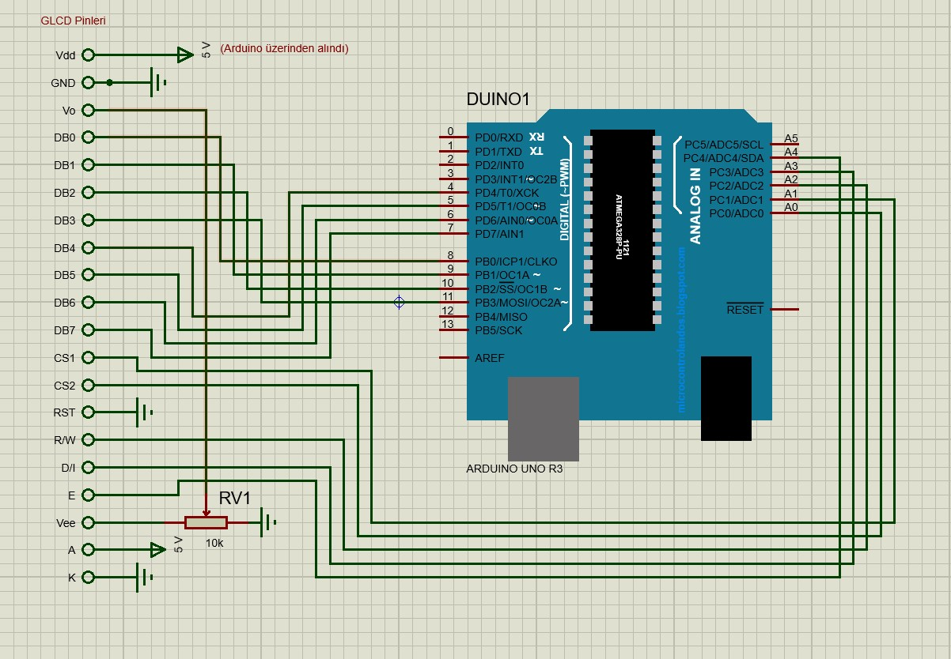

Şekil 2.12: Arduino ile GLCD arasındaki devre bağlantıları.

## 2.3 Bluetooth Modülü

Projede, grafik LCD’ye ek olarak, Bluetooth yardımıyla EKG sinyalinin akıllı telefonlarda görüntülenebilmesi amaçlanmıştır. Bunun sağlanabilmesi için devreye bir Bluetooth modülü eklenmelidir ki hastadan alınan EKG sinyalleri kablosuz bir şekilde telefon ekranın da görüntülenebilsin.

Devreye eklenen Bluetooth modülü HC05 Bluetooth-Serial modül kartıdır. Bluetooth SSP (Serial Port Standart) kullanımı ve kablosuz seri haberleşme uygulamaları için tasarlanmıştır. Bluetooth 2.0'ı destekleyen bu kart, 2.4GHz frekansında haberleşme yapılmasına imkan sağlayıp açık alanda yaklaşık 10 metrelik bir haberleşme mesafesine sahiptir.

Devre üzerindeki Bluetooth modülü haberleşeceği başka bir cihazın Bluetooth’u ile eşleştikten sonra Arduino tarafından dijital forma dönüştürülmüş EKG sinyalini haberleştiği cihaza bir Android uygulama sayesinde aktarır ve bu uygulama da grafik LCD’de gözüktüğü gibi EKG sinyali telefon veya başka bir cihaz ekranında görüntülenebilir.

Şekil 2.13’de HC05 Bluetooth modülü ve Arduino UNO arasında yapılan bağlantılar şematize edilmiştir.

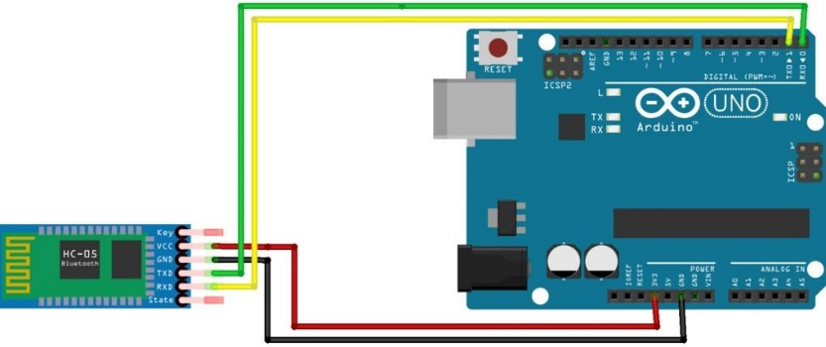

Şekil 2.13: HC05 ve Arduino UNO arasındaki bağlantılar

## 2.4 Android Uygulaması

Android uygulaması bluetooth modülünden gelen sinyalin akıllı telefon gibi cihazlar tarafından alınıp kullanıcıya ölçülen sinyalin görüntüsünün iletilmesini sağlamaktadır. Bu uygulama MIT App Inventor 2 de yazılmıştır ve şekil 2.14’de android uygulamasının telefon veya diğer cihazlardaki kullanıcı paneli gösterilmektedir. Ek-G kısmında uygulamanın blok diagramı (kodu) verilmiştir.

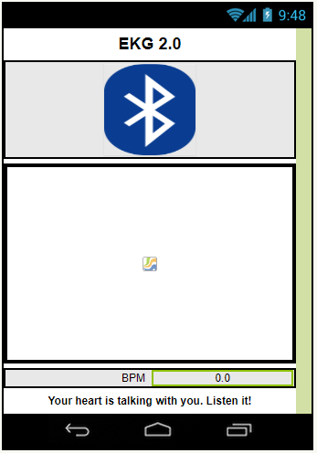

Şekil 2.14: Uygulama kullanıcı paneli

## 2.5 Besleme Voltajları

Devrede Arduino, yükselteç ve diğer opamplar 9 V ‘luk piller ile beslenirken GLCD 5 V ile beslenmektedir. Devrede bulunan AD620AN yükselteci +9 V ve -9 V ‘a ihtiyaç duymaktadır. Bu sebeple piller simetrik güç kaynağı şeklinde kullanılmıştır. Arduino ise genellikle USB bağlantısı ile beslenir ancak bu projede Arduino 9 V pil ile Vin pininden beslenmiştir. Bu sayede bilgisayar veya şebeke beslemesine gerek kalmamıştır.

# 3.SONUÇ

Bu projede yapılan EKG cihazının telefon ekranında görüntülenmesi ve kullanıcak olan hekime kolaylık sağlaması amaçlanmıştır. Bu amaç doğrultusunda Android işletim sistemine sahip cihazlarda çalışan bir uygulama yazılmıştır.

Tasarlanan EKG cihazı deney yaptığımız kişiler üzerinde teşhis yapılacak kadar net bir ölçüm performansı göstermesede kişilerin EKG sinyalini ve kalp ritmini okumakta başarılı olmuştur ve bu sinyali her iki görüntüleme biriminde de monitörleyebilmiştir.

Cihazın hassas olduğu deneyler sonucu ortaya çıkmıştır. Bu sebeple deneye tabi tutulan kişilerin deney esnasında sessiz ve sakin bir ortamda bulunmaları, derin nefes alıp vermeleri gerekmektedir.

# KAYNAKLAR

[1] Ertuğrul YAZGAN, Mehmet KORÜREK (1995), Tıp Elektroniği, İTÜ Rektörlüğü Yayını, İstanbul 2007

[2] Web 1, (2016), https://en.ecgpedia.org/index.php?title=A_Concise_History_of_the_ECG

[3] J. J. Carr and John M. Brown, Introduction To Biomedical Equipment Technology, 3rd ed., Prentice Hall, 1993.

[4] John G. Webster, Medical Instrumentaion Application and Design, 2nd ed., John Wiley&Sons, 1995.

[5] Web 2, (2017), http://www.medikalteknoloji.com/news.php?extend.43

[7] Web 3, (2018), https://www.anatomi.gen.tr/anatomi-eksenler-ve-duzlemler.html

[8] Web 4, (2018), http://slideplayer.biz.tr/slide/11980125/

[9] Web 5, (2018), http://slideplayer.biz.tr/slide/2440472/

[10] Web 6, (2018), http://slideplayer.biz.tr/slide/9125809/

[11] Web 7, (2012), http://evrenbilgisi.blogspot.com/2012/12/kalbin-ozellikleri-kalp-insann-gogus.html

# ÖZGEÇMİŞ

Berkay Özdemir, Üsküdar’da, 08.09.1996 yılında doğdu. Gebze Teknik Üniversitesi dördüncü sınıf öğrencisi ve 2019 dönem sonu tahmini mezuniyet tarihidir. İlk stajı Alarko Carrier Sanayi ve Ticaret A.Ş’de elektronik haberleşme sistemleri departmanında stajyer olarak, ikici stajı da Elsel Gaz Armatürleri A.Ş’de elektronik mühendisliği bölümünde stajyer olarak yaptı. Mezun olduktan sonra Erasmus+ ile Avusturya, Lienz’de, ID-Warmepumpen firmasında elektronik mühendisliği departmanında Erasmus stajı yapacak.

Fethi Yıldırım, Üsküdar’da, 05.02.1994 yılında doğdu. Gebze Teknik Üniversitesi dördüncü sınıf öğrencisi ve 2019 dönem sonu tahmini mezuniyet tarihidir. Stajını Saykal Electronics’de Ar-Ge departmanında stajyer olarak yapmıştır.

# EKLER

A. Arduino IDE kodu

B. AD620AN Datasheet (pdf)

C. LM358 Datasheet (pdf)

D. WG12864b Datasheet (pdf)

E. Arduino UNO Specification and Overview

F. 3D Yazıcı Çıktısı Raporu (pdf)

G. MIT App Inventor 2 blocks

#include <openGLCD.h>

**Ek-A.** Arduino IDE kodu

int x=0;

int lastx=0;

int lasty=0;

int LastTime=0;

bool BPMTiming=false;

bool BeatComplete=false;

int BPM=0;

int pot = A5;

int value;

int input;

#define UpperThreshold 550

#define LowerThreshold 500

#define DELAY 900 // delay between "demos"

void setup() {

GLCD.Init();

IntroScreen();

delay(DELAY*5);

GLCD.ClearScreen();

GLCD.SelectFont(Arial14);

pinMode(pot, INPUT);

}

void IntroScreen() {

GLCD.SelectFont(Arial14);

GLCD.DrawString("ECG Monitoring", gTextfmt_center, 0);

GLCD.SelectFont(SystemFont5x7);

GLCD.DrawString("Berkay Ozdemir", gTextfmt_center, 0, 18);

GLCD.DrawString("141024016", 74, 26);

GLCD.DrawString("Fethi Yildirim", gTextfmt_center, 0, 36);

GLCD.DrawString("131024065", 74, 44);

GLCD.SelectFont(Arial14);

GLCD.DrawString("GTU", gTextfmt_center, 53);

}

void loop()

{

if(x>127)

{

GLCD.ClearScreen();

x=0;

lastx=x;

}

int input=analogRead(pot);

value= input*70;

int y=60-(value/16);

GLCD.DrawLine(lastx,lasty,x,y);

lasty=y;

lastx=x;

// calc bpm

if(value>UpperThreshold)

{

if(BeatComplete)

{

BPM=millis()-LastTime;

BPM=int(60/(float(BPM)/70));

BPMTiming=false;

BeatComplete=false;

}

if(BPMTiming==false)

{

LastTime=millis();

BPMTiming=true;

}

}

if((value<LowerThreshold)&(BPMTiming))

BeatComplete=true;

// display bpm

GLCD.CursorTo(0,64);

GLCD.print(BPM);

GLCD.print(" BPM ");

x++;

}

Overview about Arduino;

**Ek-E.** Arduino Specification and Overview

Arduino Uno is a microcontroller board based on the ATmega328P. It has 14 digital input/output pins (of which 6 can be used as PWM outputs), 6 analog inputs, a 16 MHz quartz crystal, a USB connection, a power jack, an ICSP header and a reset button. It contains everything needed to support the microcontroller; simply connect it to a computer with a USB cable or power it with a AC-to-DC adapter or battery to get started.

"Uno" means one in Italian and was chosen to mark the release of Arduino Software (IDE) 1.0. The Uno board and version 1.0 of Arduino Software (IDE) were the reference versions of Arduino, now evolved to newer releases. The Uno board is the first in a series of USB Arduino boards, and the reference model for the Arduino platform.

Specificatios;

|  |  |
| --- | --- |
| Microcontroller | [ATmega328P](http://www.atmel.com/Images/Atmel-42735-8-bit-AVR-Microcontroller-ATmega328-328P_Datasheet.pdf) |
| Operating Voltage | 5V |
| Input Voltage (recommended) | 7-12V |
| Input Voltage (limit) | 6-20V |
| Digital I/O Pins | 14 (of which 6 provide PWM output) |
| PWM Digital I/O Pins | 6 |
| Analog Input Pins | 6 |
| DC Current per I/O Pin | 20 mA |
| DC Current for 3.3V Pin | 50 mA |
| Flash Memory | 32 KB (ATmega328P) of which 0.5 KB used by bootloader |
| SRAM | 2 KB (ATmega328P) |
| EEPROM | 1 KB (ATmega328P) |
| Clock Speed | 16 MHz |
| LED_BUILTIN | 13 |
| Length | 68.6 mm |
| Width | 53.4 mm |
| Weight | 25 g |

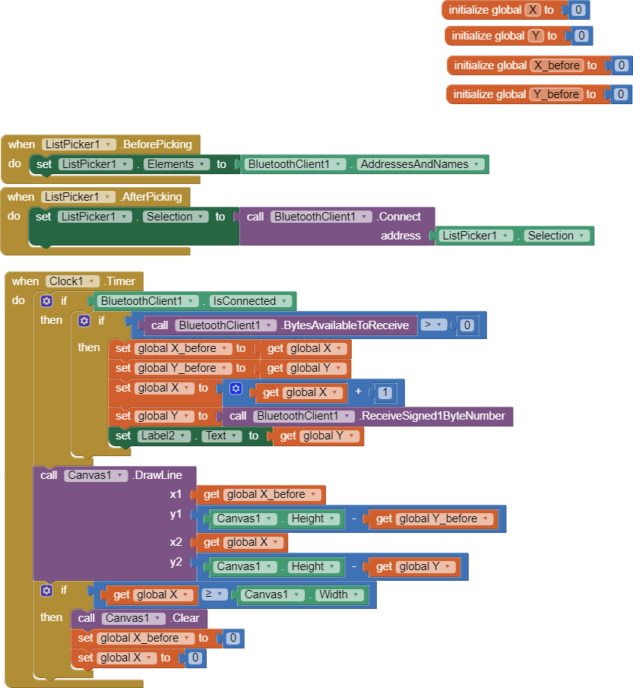

**Ek-G.** MIT App Inventor 2 blocks (code)